

**Cykelauktion för medlemmarna i BRF Compagniet**

PGA Covid -19 kommer vi att hålla auktionen digitalt /via telefon.

Cyklarna auktioneras bort i befintligt skick, ingen ångerrätt.

**Tänk på att vi håller avstånd mellan varandra!** *Visning sker:*

När: Tisdag 14 april kl 18.00-19:00

Var: Garaget

Hur: Bud lämnas senast kl 19:15 då auktionen startar med budgivning via sms eller telefon

Eventuellt förhandsbud kan lämnas antingen på facebook under den cykel man är intresserad av eller till styrelsens brevlåda på Monsungatan 26. Förhandsbud blir utgångspriset på auktionen.

Vinnande bud är bindande.

Betalning sker direkt efter man vunnit budgivningen via SWISH. Nummer fås efter avslutad auktion.

Varmt välkomna /Styrelsen

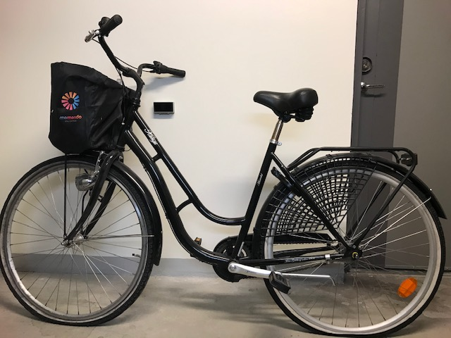

**1**

* **Kungs Mariedal i bra skick**
* 3 växlat, däck 28”, låst

-------------------------------------------------------------------------

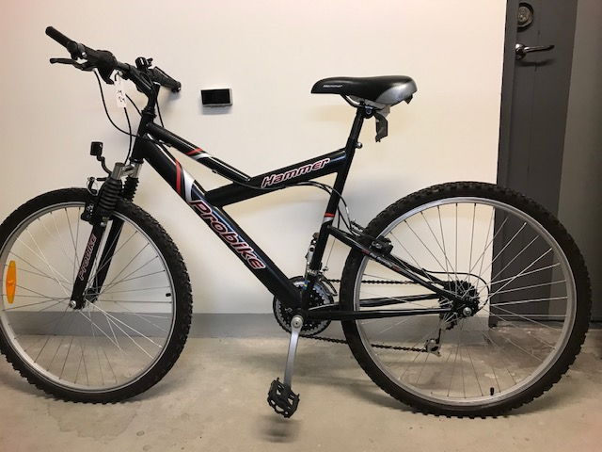

**2**

* **Probike Hammer i bra skick**
* 27 växlat, däck 26”

----------------------------------------------------------------------

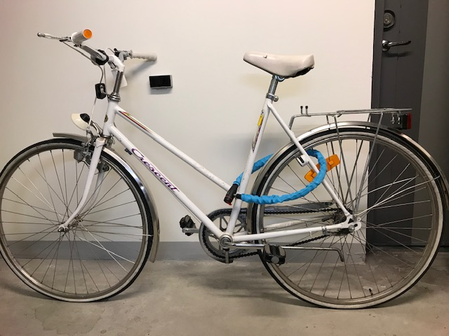

**3**

* **Cresent City i bra skick**
* 7 växlat, däck 28”, låst

-----------------------------------------------------------------------

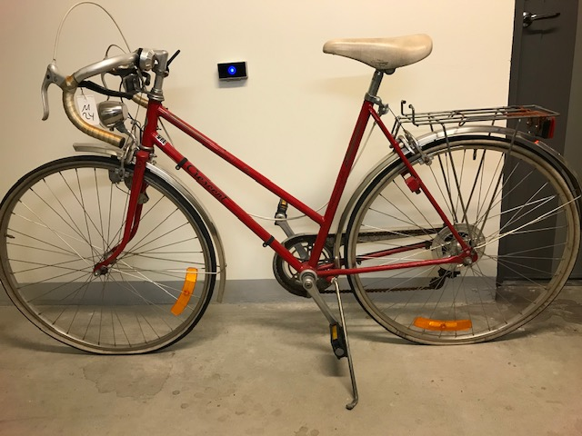

**4**

* **Cresent Position 5 lite rostig**
* 5 växlat, däck 28”, trasig ventil

-----------------------------------------------------------------------

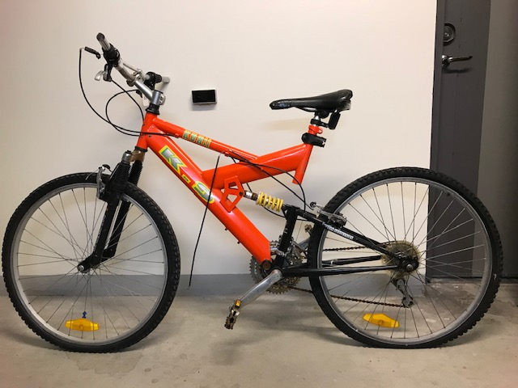

**6**

* **Kuhii K-9** renoveringsobjekt,
* bl.a. trasigt växelhandtag, handbroms

------------------------------------------------------------------------

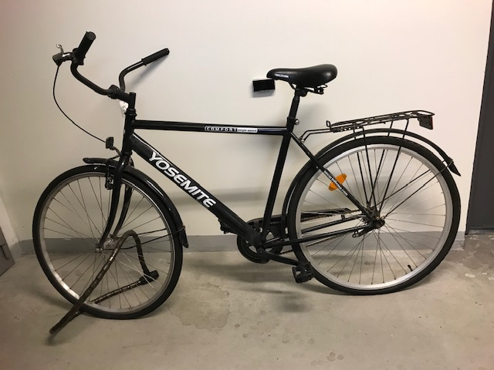

**7**

* **Yosemite Comfort Single Speed** i bruksskick
* Däck 28”, låst

--------------------------------------------------------------------------

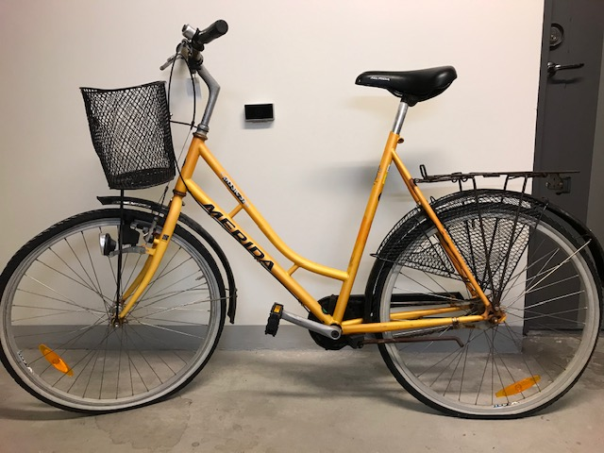

**8**

* **Merida Classic 326** i bruksskick lite rostig
* 3 växlat, däck 26”, trasig ventil

------------------------------------------------------------------------

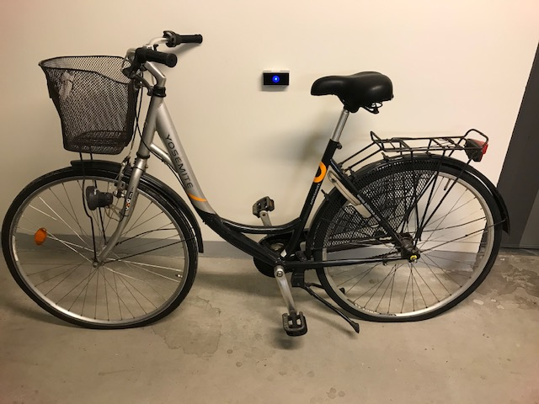

**9**

* **Yosimite AHWAHNEE** i bruksskick
* 3 växlat, däck 28”, trasig ventil, låst

-------------------------------------------------------------------------

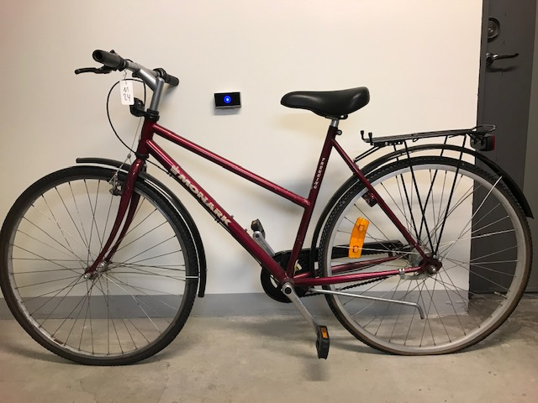

**10**

* **Monark Trekking** i bruksskick
* 7 växlat, däck 26”, låst

--------------------------------------------------------------------------

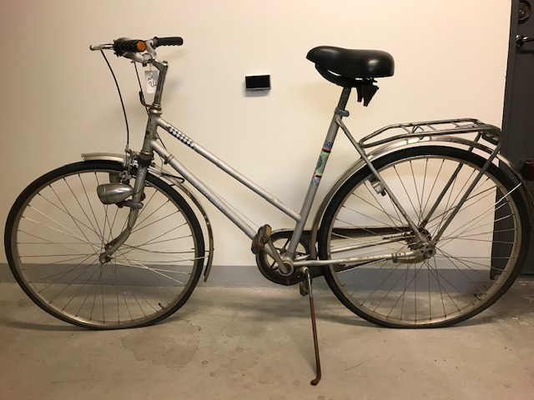

**11**

* **Cresent**, renoveringsobjekt, rostig
* 3 växlat, däck 27”, trasig ventil

----------------------------------------------------------------------------

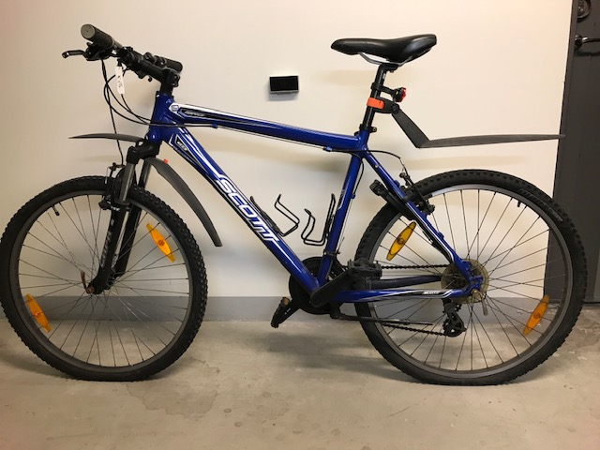

**12**

* **Scott Aspect** i bra bruksskick
* 21 växlat, däck 26”, låst

----------------------------------------------------------------------------------

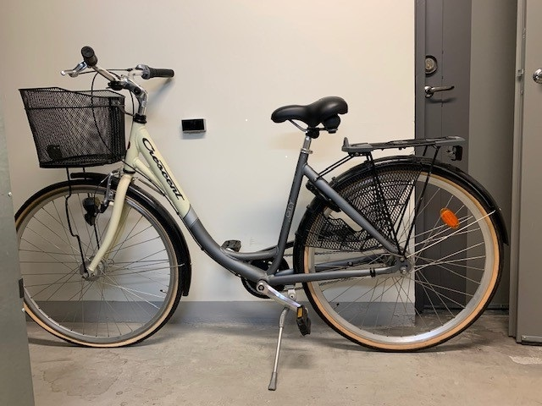

**13**

* **Cresent City** i bra skick
* 3 växlat, däck 28”, trasig ventil, låst

---------------------------------------------------------------------------------